Бюджетное учреждение высшего образования
Ханты-Мансийского автономного округа
«Сургутский государственный университет»

Политехнический институт

Кафедра автоматики и компьютерных систем

Отчет
по лабораторной работе № 1 «Линейные алгоритмы»
по дисциплине «Программирование и основы алгоритмизации»

Выполнил: Шильников К. Е.
студент группы 609-31

Проверил: Гришмановский П. В.
доцент кафедры автоматики и компьютерных систем

Сургут
2023 г.
Цель работы:
- Закрепление знаний о типах данных и операциях;
- Получение практических навыков построения выражений, содержащих арифметические, логические и поразрядные операции;
- Получение практических навыков использования стандартных математических функций и функций стандартного ввода и вывода.

Задание:
Найти общее решение вычислительной задачи в соответствии с индивидуальным заданием, выданным преподавателем, разработать алгоритм решения и реализовать программу.

Вариант 25. Задано значение x от -1 до 1. Найти величину ошибки для функции sqrt(1 + x), аппроксимированной разложением 1 + x/2 – x²/8 + x³/16.
Вариант 58. Заданы скорости двух тел одинаковой массы, движущихся под заданным углом. Найти скорость и угол движения тела относительно линии движения одного из них при абсолютно неупругом ударе.

Вариант 25

Формальное описание задачи.

Аппроксима́ция — научный метод, состоящий в замене одних объектов другими, в каком-то смысле близкими к исходным, но более простыми.

Для заданной функции 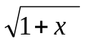аппроксимирующей ее функцией является 1 + x/2 – x²/8 + x³/16.

Тем самым оценка остаточного члена является оценкой точности рассматриваемой аппроксимации, т.е. абсолютная величина ошибки – модуль разности функции и аппроксимирующего его выражение.

Алгоритм программы.

Для решения данной задачи необходимо:
- Ввести исходные данные – переменную x.
- Вычислить значения функции, аппроксимирующей ее функции и разности полученных выражений.
- Вывести результаты на экран.

Блок-схема алгоритма программы.

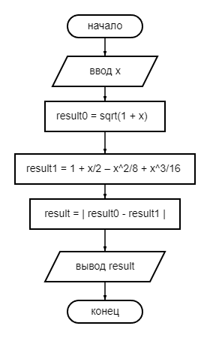

Листинг программы.

/* Лабораторная работа 1
Вариант 25. Задано значение x от -1 до 1. Найти величину ошибки для функции sqrt(1 + x), аппроксимированной разложением 1 + x/2 - x^2/8 + x^3/16. */

#include <stdio.h>
#include <stdlib.h>
#include <math.h>

int main()
{
/* переменная x, результат функции, результат разложения, величина ошибки */
double x, result0, result1, result;

system("chcp 1251 > nul"); /* поддержка русского языка */

/* ввод переменной x */
printf("Введите x: ");
scanf("%lf", &x);

result0 = sqrt(1 + x); /* результат функции */
result1 = 1 + x/2 - (x * x) / 8 + (x * x * x) / 16; /* результат разложения */
result = fabs(result0 - result1); /* величина ошибки */

/* вывод результатов*/
printf("\nРезультат выражения (1 - x)^0.5 = %lf\n", result0);
printf("Результат выражения 1+x/2-(x^2)/8+(x^3)/16 = %lf\n\n\n", result1);
printf("Величина ошибки = %lf\n\n\n", result);

system("pause");
return 0;
}

Пояснения к программе.

В программе требуемые вычисления выполнены при помощи выражений:

result0 = sqrt(1 + x);

result1 = 1 + x/2 - (x * x) / 8 + (x * x * x) / 16;

result = fabs(result0 - result1);

В первой формуле требуется найти квадратный корень, использовал функцию sqrt() из стандартной библиотеки. Для этого необходимо подключить заголовочный файл math.h.
Во втором выражении для возведения числа в какую-либо степень использовано умножение числа на себя, т.к. это проще и быстрее для небольших целых степеней, чем использовать специальную математическую функцию pow(x, n).
Чтобы найти абсолютную величину ошибки, нужно найти модуль разности выражений, использовал функцию fabs() из стандартной библиотеки math.h.
Для организации дружественного интерфейса пользователя перед вводом данных выводится сообщение для пользователя. Ввод и вывод организован при помощи стандартных функций scanf() и printf(), для этого подключен заголовочный файл stdio.h.
Подключил вывод кириллицы на консоль в кодировке Windows-1251 при помощи команды system("chcp 1251 > nul");.
Заголовочный файл stdlib.h необходим для использования функции system(), чтобы приостановить выполнение программы перед завершением (выполняется команда «pause» операционной системы).

Вариант 58

Формальное описание задачи.

Абсолю́тно неупру́гий удар — это удар, в результате которого тела соединяются и продолжают дальнейшее своё движение как единое тело. Его скорость может быть найдена из закона сохранения импульса.

Расчет скорости при неупругом ударе происходит по закону сохранения импульса через вектора. По теореме косинусов a^2 = b^2 + c^2 – 2 * b * c * cos(alpha), мы выражаем вектора через импульсы и находим сумму векторов, ((m + m) * v)^2 = (m * v1)^2 + (m * v2)^2 + 2 * (m * v1) * (m * v2) * cos(a), где m – масса тела, v1 – скорость первого тела до удара, v2 – скорость второго тела до удара, v – скорость тел, после неупругого удара, a – угол движение между двумя телами. Так как массы тел равны, их можно сократить (т.е. m = 1) и выразить v: v = sqrt( v1^2 + v2^2 + 2 * v1 * v2 * cos(a) ), где sqrt – квадратный корень выражения. Важно: существует частный случай при a = 0°, где по формуле скорость вычисляется как сумма двух введенных скоростей. Это происходит потому, что при неупругом ударе два тела «слипаются» и становятся одним, получается при 0° тела изначально были одним, поэтому при вводе двух скоростей, мы просто находим скорость тела (к скорости первого тела прибавляем скорость второго тела).

Расчет угла при абсолютно неупругом ударе происходит аналогично по закону сохранения импульса через вектора. По теореме косинусов a^2 = b^2 + c^2 – 2 * b * c * cos(alpha), мы выражаем вектора через уже получившиеся импульсы, сразу без учета массы: v = sqrt( v1^2 + v2^2 – 2 * v1 * v2 * cos(b) ), где v1 – скорость первого тела, v2- скорость второго тела, v – скорость после неупругого удара, b – угол движения тела относительно линии движения одного из тел. Выразим b: acos((v2^2 + v^2 - v1^2) / (2 * v2 * v). Важно: существует частный случай при a = 180°, где по формуле получается сингулярность и угол b получается как nan (not a number). Это происходит, когда заданы одинаковые скорости тел, так как при ударе с одинаковыми импульсами под углом 180° тела останавливаются и скорость конечная = 0, из-за этого в формуле в знаменатель подставляется 0 и, в результате, происходит деление на 0, а при делении на 0 язык C выдает nan.

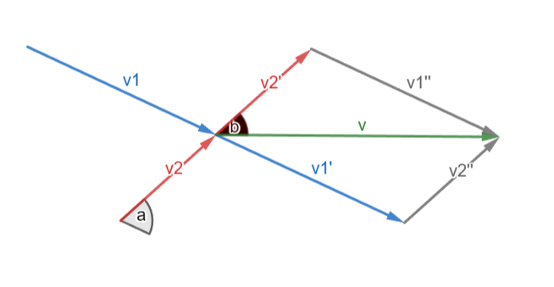

Алгоритм программы.

Для решения данной задачи необходимо:
- Ввести исходные данные – скорость движения первого и второго тела, а также угол между ними.
- Найти скорость полученного тела после неупругого удара и угол движения тела относительно линии движения одного из них.
- Вывести результаты на экран.

Блок-схема алгоритма программы.

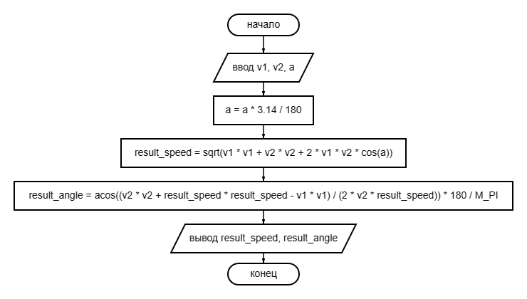

Листинг программы.

/* Лабораторная работа 1
Вариант 58. Заданы скорости двух тел одинаковой массы,
движущихся под заданным углом. Найти скорость и угол
движения тела относительно линии движения одного из них
при абсолютно неупругом ударе. */

#include <stdio.h>
#include <stdlib.h>
#include <math.h>

int main()
{
double v1, v2; /* скорость первого, скорость второго тела */
double a; /* угол движения между телами */
double result_speed, result_angle; /* скорость и угол движения после неупругого удара */

system("chcp 1251 > nul"); /* поддержка русского языка */

/* ввод переменных (скорости и углы двух тел) */
printf("Введите скорость движения первого тела: ");
scanf("%lf", &v1);
printf("Введите скорость движения второго тела: ");
scanf("%lf", &v2);
printf("Введите угол движения между телами: ");
scanf("%lf", &a);

/* перевод градусов в радианы */
a = a * M_PI / 180;

/* скорость после неупругого удара */
result_speed = sqrt(v1 * v1 + v2 * v2 + 2 * v1 * v2 * cos(a));

/* нахождение угла движения после столкновения и перевод из радианов в градусы */
result_angle = acos((v2 * v2 + result_speed * result_speed - v1 * v1) / (2 * v2 * result_speed)) * 180 / M_PI;

/* вывод результатов*/
printf("\nСкорость после столкновения = %lf\n\nУгол движения после столкновения = %lf\n\n", result_speed, result_angle);

system("pause");
return 0;
}

Пояснения к программе.

В программе требуемые вычисления выполнены при помощи выражений:

a = a * M_PI / 180;

result_speed = sqrt(v1 * v1 + v2 * v2 + 2 * v1 * v2 * cos(a));

result_angle = acos((v2 * v2 + result_speed * result_speed - v1 * v1) / (2 * v2 * result_speed)) * 180 / M_PI;

В выражениях требуется найти квадратный корень, использовал функцию sqrt() из стандартной библиотеки. Для этого необходимо подключить заголовочный файл math.h.
Для возведения числа в какую-либо степень использовано умножение числа на себя, т.к. это проще и быстрее для небольших целых степеней, чем использовать специальную математическую функцию pow(x, n).
Градусы переводятся в радианы, так как формула cos из библиотеки math.h для нахождения косинуса угла в качестве значений принимает в радианах. Для этого используется константа M_PI (число пи) из библиотеки math.h.
Для нахождения арккосинуса используется функция acos() из библиотеки math.h.
Для организации дружественного интерфейса пользователя перед вводом данных выводится сообщение для пользователя. Ввод и вывод организован при помощи стандартных функций scanf() и printf(), для этого подключен заголовочный файл stdio.h.
Подключил вывод кириллицы на консоль в кодировке Windows-1251 при помощи команды system("chcp 1251 > nul");.
Заголовочный файл stdlib.h необходим для использования функции system(), чтобы приостановить выполнение программы перед завершением (выполняется команда «pause» операционной системы).

Выводы:

В задаче 25 для всех переменных выбран вещественный тип double, так как все величины могут быть не целыми числами, а тип double используется по умолчанию для вещественных вычислений, имеет достаточную точность и используется стандартными математическими функциями.
В задаче 58 для всех переменных выбран вещественный тип double, так как все величины могут быть не целыми числами, а тип double используется по умолчанию для вещественных вычислений, имеет достаточную точность и используется стандартными математическими функциями.

